роликоопоры желобчатые
 |  |  |  |  |  |  | B ≥ 1200мм  α = 15º, 20°, 30°, 45º  Для роликов: ∅127; ∅133; ∅159 |  |  |  |  |  |  |  |  | ЗАКАЗЧИК
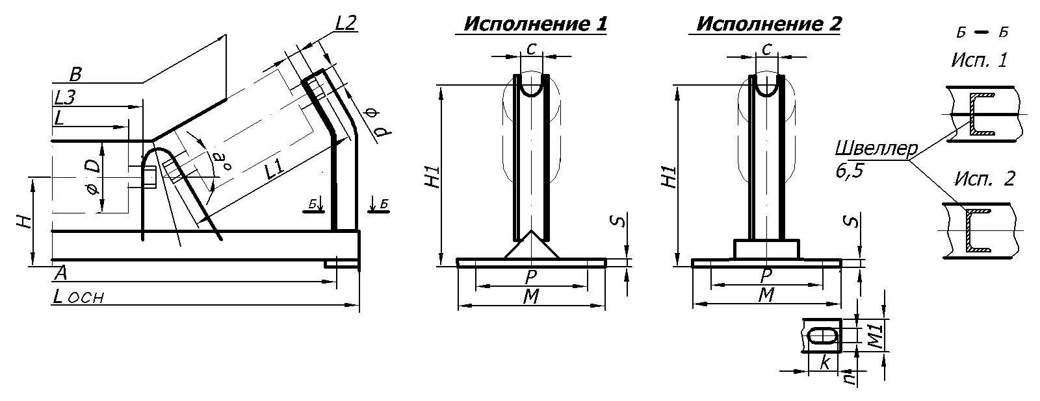
№ исп. | D | a° | B | H | H1 | A | Lосн | M | M1 | n | k | P | S | L | L1 |  | L2 | L3 | d | c | Кол-во | Примечание

